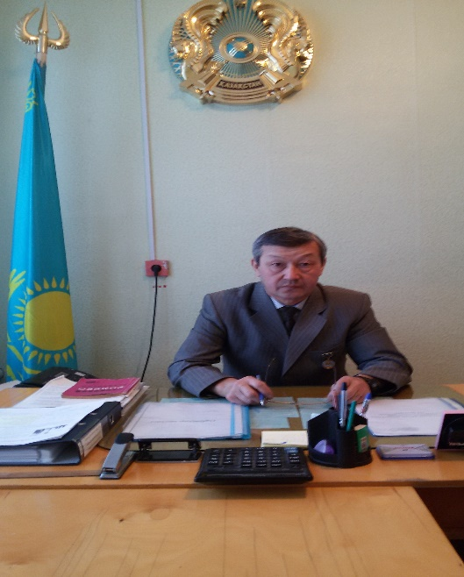 ***Мерейтойыңызбен!***

Құрметті Қуанышбек Қабденұлы!  
Сізді адам өмірінің айтулы белесі – 60 жасқа толу мерейтойыңызбен шын жүректен құттықтаймыз!  
Сізді өмірден тоқығаны мол, кемел ойлы тұлға деп білеміз. Терең білім, берік ұстаным, іскерлік қабілет және үлкен азаматтық парасат Сізді зор құрметке бөледі. Сіздің жаныңыз жомарт, қамқор да талапшыл аяулы басшы ретіндегі абзал қасиеттеріңіз тәнті етпей қоймайды. Өмірлік еңбек пен тұрмыс тәрбиесі, жеке басыңыздың кіршіксіздігі Өзіңіз, отбасыңыз үшін ғана емес, қатар жүрген әріптестеріңіз, тілектес дос-жаран үшін де зор мақтаныш, абырой.

 Өмірден мол тәжірибе жинақтап, жас мамандарды тәрбиелеп, еңбек жолына бағыт беріп, бізге – ұстаз, ақылшы, көмекші болып отырсыз. Осы қалпыңыздан таймай, асулардан асып, берекеңіз тасып, ата жолынан айнымай, жұбайыңызбен бірге балаларыңыз бен немерелеріңіздің қызығын көріңіз. Сізге осындай мерейлі күні шын көңілден мықты денсаулық, қажымас қайрат, отбасыңызға баянды бақыт тілейміз.

Құтты болсын бүгін туған күніңіз,

Әріптестерге биік тұлға – ұстазсыз.

Қуанамыз өзіңізбен біз бүгін

Шықсын ылғи алдыңыздан ізгі күн.

Алғы күннен күтер әркім жақсы үміт,

Келе берсін Сізге ылғи бақ күліп.

Шаттықпенен көріп таңның арайын,

Жаратушы төксін игі жақсылық.

60 – мерейлі жас ер үшін,

Еңбегіңіз еселенсін ел үшін.

Әлі талай қызықтарға кенеліп,

Бұл өмірдің көріңіз тек жеңісін.

Қызылегіс негізгі мектебінің ұжымы